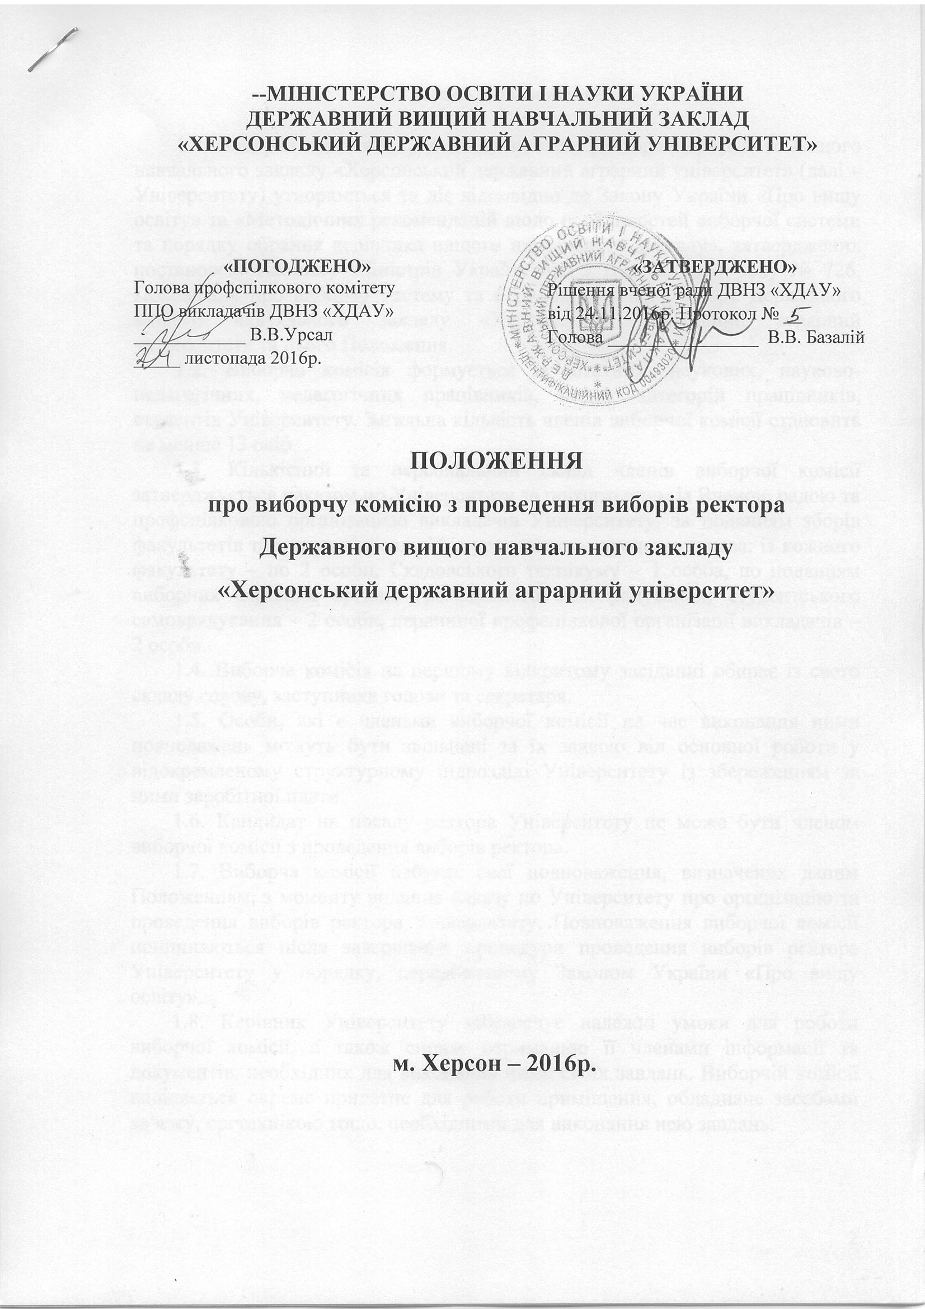
1. Загальні положення

1.1. Виборча комісія з проведення виборів ректора Державного вищого навчального закладу «Херсонський державний аграрний університет» (далі – Університету) утворюється та діє відповідно до Закону України «Про вищу освіту» та «Методичних рекомендацій щодо особливостей виборчої системи та порядку обрання керівника вищого навчального закладу», затверджених постановою Кабінету Міністрів України від 5 грудня 2014 року № 726, Положення про виборчу систему та порядок обрання ректора Державного вищого навчального закладу «Херсонський державний аграрний університет» та цього Положення.
1.2. Виборча комісія формується із штатних, наукових, науково-педагогічних, педагогічних працівників, інших категорій працівників, студентів Університету. Загальна кількість членів виборчої комісії становить не менше 13 осіб.
1.3. Кількісний та персональний склад членів виборчої комісії затверджується наказом по Університету за погодженням із Вченою радою та профспілковою організацією викладачів Університету, за поданням зборів факультетів та інших підрозділів із урахуванням представництва: із кожного факультету – по 2 особи, Скадовського технікуму – 1 особа, по поданням виборних керівних органів громадського самоврядування: студентського самоврядування – 2 особи, первинної профспілкової організації викладачів – 2 особи.
1.4. Виборча комісія на першому відкритому засіданні обирає із свого складу голову, заступника голови та секретаря.
1.5. Особи, які є членами виборчої комісії на час виконання ними повноважень можуть бути звільнені за їх заявою від основної роботи у відокремленому структурному підрозділі Університету із збереженням за ними заробітної плати.
1.6. Кандидат на посаду ректора Університету не може бути членом виборчої комісії з проведення виборів ректора.
1.7. Виборча комісії набуває свої повноваження, визначених даним Положенням, з моменту видання наказу по Університету про організацію та проведення виборів ректора Університету. Повноваження виборчої комісії припиняються після завершення процедури проведення виборів ректора Університету у порядку, передбаченому Законом України «Про вищу освіту».
1.8. Керівник Університету забезпечує належні умови для роботи виборчої комісії, а також сприяє отриманню її членами інформації та документів, необхідних для виконання ними своїх завдань. Виборчій комісії виділяється окреме придатне для роботи приміщення, обладнане засобами зв’язку, оргтехнікою тощо, необхідними для виконання нею завдань.

2. Організація роботи виборчої комісії

2.1. Основною формою роботи виборчої комісії є засідання, які проводяться за потреби. Рішення про проведення засідання приймає голова.
2.2. Члени виборчої комісії зобов'язані брати участь у її засіданнях. Делегування членами виборчої комісії своїх повноважень іншим особам не допускається.
2.3 Засідання проводить голова виборчої комісії або за його дорученням заступник голови. Засідання виборчої комісії є повноважним, якщо в ньому бере участь не менше як 2/3 складу виборчої комісії.
2.4. Рішення виборчої комісії приймаються більшістю голосів від кількості присутніх членів та оформляються протоколами, які підписують голова та секретар виборчої комісії.
2.5. Організаційно-технічне забезпечення засідань виборчої комісії, підготовку необхідних матеріалів і оформлення протоколів засідань здійснює секретар виборчої комісії.

3. Завдання та функції виборчої комісії
3.1. Основними завданнями виборчої комісії є організація, підготовка, проведення голосування та встановлення результатів голосування виборів ректора в Університеті. На неї покладаються організація проведення голосування та підтримання належного порядку у приміщенні для голосування, забезпечення таємності голосування, демократичності, прозорості і відкритості.
3.2. На етапі підготовки до голосування на виборах ректора Університету виборча комісія:
- Оприлюднює не пізніше ніж за сім днів до дня проведення виборів ректора Університету через інформаційні ресурси Університету інформацію про дату, час і місце проведення виборів ректора Університету.
- Отримує не пізніше ніж за сім календарних днів до дня проведення виборів ректора Університету від організаційного комітету списки осіб, які мають право брати участь у виборах та забезпечує їх збереження і дотримання порядку використання.
- Забезпечує спільно з організаційним комітетом з проведення виборів ректора Університету підготовку приміщень для проведення голосування. Приміщення повинно бути обладнане достатньою кількістю кабін для таємного голосування. Розміщення обладнання у приміщенні для голосування здійснюється таким чином, щоб місця видачі бюлетенів для голосування, вхід і вихід з кабін для таємного голосування, виборча скринька була у полі зору членів виборчої комісії та осіб, які мають право бути присутніми в приміщенні для голосування. У кабінах для таємного голосування повинні бути забезпечені належне освітлення, а також засоби для заповнення бюлетеня для голосування.
- Виготовляє бюлетені для голосування не раніше ніж за 20 і не пізніше ніж за 12 годин до початку виборів у кількості, яка відповідає кількості осіб, які мають право брати участь у виборах (далі – виборці) та включені до відповідного списку виборців.
3.3. Голова та секретар виборчої комісії посвідчують своїми підписами на зворотному боці підготовлені до голосування бюлетені і скріплюють їх печаткою Університету. Кандидати на посаду ректора мають право поставити підпис на зворотному боці бюлетеня. Бюлетені для голосування зберігаються у сейфі, опечатаному стрічкою з печаткою Університету.
3.4. Кандидати на посаду ректора Університету та спостерігачі мають право бути присутніми під час виготовлення бюлетенів для голосування.
3.5. Виборча комісія складає протокол про виготовлення бюлетенів для голосування.
3.6. Виборча комісія розміщує програми кандидатів на посаду ректора Університету на інформаційних стендах виборчої комісії Університету.
3.7. На етапі голосування:
- Виборча комісія забезпечує голосування у день виборів з 9 до 15 години без перерви.
- Виборча комісія у день голосування не раніше як за 90 хвилин (1,5 години) до початку голосування проводить підготовче засідання. На початку засідання усі присутні оглядають стрічку, якою було опечатано сейф, де зберігаються бюлетені.
- Голова виборчої комісії надає для огляду членам виборчої комісії, присутнім кандидатам на посаду ректора Університету, спостерігачам, представникам Міністерства освіти і науки України почергово всі наявні скриньки, оголошуючи номер кожної скриньки. Після огляду кожна скринька пломбується та опечатується. Після пломбування і опечатування останньої скриньки вони встановлюються на відведені для них місця. Приміщення для голосування вважається готовим до проведення голосування.
- Голова виборчої комісії відкриває сейф з бюлетенями і на підставі витягу із протоколу виборчої комісії про виготовлення бюлетенів, оголошує їх кількість. Ця кількість вноситься секретарем виборчої комісії до відповідного протоколу виборчої комісії про результати голосування, а також фіксується у протоколі засідання виборчої комісії.
- Голова виборчої комісії передає необхідну кількість бюлетенів для голосування членам виборчої комісії, які будуть видавати бюлетені особам, що беруть участь у голосуванні у приміщенні для голосування. Зазначені члени комісії засвідчують отримання бюлетенів, проставляючи підпис у відомості, та забезпечують їх збереження і дотримання встановленого цим Положенням порядку їх видачі. Жодного бюлетеня у сейфі не може залишатися.
- Голова виборчої комісії передає членам виборчої комісії, уповноваженим працювати зі списком у день голосування, аркуші списку виборців. Відповідні члени комісії забезпечують їх збереження і дотримання встановленого цим Положенням порядку їх використання.
- Член виборчої комісії здійснює видачу бюлетеня для голосування за умови пред’явлення особою, яка має право брати участь у голосуванні, документа, що посвідчує особу. Особа, яка отримує бюлетень для голосування, ставить навпроти свого прізвища підпис у списку осіб, які мають право брати участь у голосуванні.
- Голова виборчої комісії контролює видачу бюлетеня членами виборчої дільниці для голосування за умови пред’явлення особою, яка має право брати участь у голосуванні, документа, що посвідчує особу.
- Виборча комісія спостерігає за тим, щоб бюлетень для голосування заповнювався особою, яка бере участь у голосуванні, особисто в кабіні для таємного голосування. Під час заповнення бюлетенів забороняється присутність у кабіні для таємного голосування інших осіб, здійснення фото- та відеофіксації у будь-який спосіб. Особа, яка внаслідок фізичних вад не може самостійно заповнити бюлетень для голосування, має право за дозволом голови виборчої комісії скористатися допомогою іншої особи, крім членів виборчої комісії, кандидатів на посаду ректора Університету, а також спостерігачів.
- У бюлетені для голосування особа, яка бере участь у голосуванні, робить позначку «плюс» («+») або іншу, що засвідчує її волевиявлення, у квадраті навпроти прізвища кандидата на посаду ректора Університету, за якого вона голосує. Особа, яка має право брати участь у виборах ректора Університету, може голосувати лише за одного кандидата.
- Особа, яка бере участь у голосуванні, опускає заповнений бюлетень для голосування у скриньку. Забороняються вимога або прохання до особи, яка бере участь у голосуванні, оприлюднити своє волевиявлення.
- О 15.00 годині голова виборчої комісії закриває приміщення для голосування. Особи, які перебувають у приміщені для голосування, але ще не зробили свого волевиявлення мають право завершити процедуру голосування. Після чого ці особи залишають приміщення для голосування.
- На всіх етапах дня голосування бути присутніми в приміщенні для голосування мають право члени виборчої комісії, представники Міністерства освіти і науки України, кандидати на посаду ректора Університету, не більше двох спостерігачі від кандидата, не більше трьох спостерігачів від громадських організацій, акредитованих організаційним комітетом з проведення виборів ректора Університету та не більше двох делегованих членів організаційного комітету.
3.8. На етапі встановлення результатів голосування:
- Виборча комісія забезпечує відкритий і гласний підрахунок голосів у тому ж приміщенні, де відбувалося голосування, негайно після закінчення голосування, без перерви. За результатами підрахунку складається та підписується протокол про результати голосування.
- Перед початком підрахунку голосів виборча комісія підраховує кількість не використаних бюлетенів для голосування та погашає їх шляхом відрізання правового нижнього кута і вносить цю інформацію до протоколу результатів голосування до відкриття виборчих скриньок.
- Виборча комісія після перевірки цілісності пломб та печаток почергово відкриває скриньки для голосування. При відкритті виборчої скриньки її вміст викладається на стіл, за яким розміщуються члени дільничної виборчої комісії.
- Виборча комісія підраховує загальну кількість виданих для голосування бюлетенів та кількість бюлетенів, виявлених у скриньках для голосування. Бюлетені для голосування розкладаються на місця, позначені окремими табличками, що містять з обох сторін прізвища та ініціали кандидатів. Окремо робиться табличка з написом «Недійсні». При розкладанні бюлетенів визначений виборчою комісією член показує кожний бюлетень усім членам виборчої комісії та особам, присутнім під час підрахунку голосів, оголошуючи, за якого з кандидатів подано голос. У разі виникнення сумнівів щодо змісту бюлетеня виборча комісія вирішує питання шляхом голосування. При цьому кожен член має право оглянути бюлетень особисто. На час огляду бюлетеня робота з іншими бюлетенями припиняється.
- Виборча комісія протягом 24 годин з моменту закінчення голосування узагальнює результати голосування.
3.9. Бюлетень для голосування може бути визнаний недійсним у таких випадках:
– якщо у бюлетені зроблено позначку більше, ніж за одного кандидата;
– якщо не зроблено жодної позначки;
– якщо неможливо з інших причин встановити зміст волевиявлення.
3.10. У випадку, якщо члени виборчої комісії не можуть дійти згоди щодо віднесення бюлетеня до складу недійсних, зазначене питання вирішується шляхом голосування. Такий бюлетень повинен бути продемонстрований членам виборчої комісії та особам, присутнім під час підрахунку голосів. При цьому кожен член виборчої комісії має право особисто оглянути бюлетень. На час огляду бюлетеня підрахунок інших бюлетенів припиняється.
3.11. Після розкладання бюлетенів, поданих окремо за кожного кандидата, а також окремо недійсних бюлетенів, визначений виборчою комісією член вголос підраховує кількість бюлетенів, поданих за кожного з кандидатів, а також кількість недійсних бюлетенів. Під час підрахунку голосів кожен член виборчої комісії має право перевірити або перерахувати відповідні бюлетені. На вимогу члена виборчої комісії, кандидата на посаду ректора Університету чи спостерігача може бути проведено повторний підрахунок бюлетенів, поданих за кожного з кандидатів, а також бюлетенів, визнаних недійсними. Результати підрахунку голосів оголошуються виборчою комісією і підлягають включенню секретарем комісії до протоколу про результати голосування.
3.12. Виборча комісія перевіряє під час підрахунку голосів, чи дорівнює кількість осіб, які взяли участь у голосуванні, кількості бюлетенів, поданих за кожного кандидата, а також кількості бюлетенів, визнаних недійсними.
3.13. Виборча комісія за результатами підрахунку голосів складає протокол за формою, що встановлюється МОН України. Протокол про результати голосування складається виборчою комісією у двох примірниках. Кожен примірник протоколу підписується головою, заступником голови, секретарем та присутніми членами виборчої. У разі незгоди із результатами підрахунку голосів, зафіксованими у підсумковому протоколі, присутній член виборчої комісії має право письмово викласти свою окрему думку, яка обов’язково додається до протоколу. Відмова від підписання протоколу не допускається.
3.14. Голова виборчої комісії після прийняття і розгляду протоколу виборчої дільниці складає два примірники підсумкового протоколу про результати голосування.
3.15. Перший примірник підсумкового протоколу, разом з протоколом виборчої комісії та виборчої дільниці про результати голосування передаються виборчою комісією організаційному комітету з наступною передачею Міністерству освіти і науки України одного примірника підсумкового протоколу. Другий примірник підсумкового протоколу виборчої комісії та протоколи виборчої дільниці залишаються у ДВНЗ «ХДАУ».
3.16. Разом з протоколом організаційному комітету передаються усі заяви та скарги, подані кандидатами, спостерігачами, а також рішення, прийнятті за результатами їх розгляду.
3.17. Процес голосування і підрахунку голосів може фіксуватися за допомогою відповідних відеозасобів. При цьому таке фіксування не може порушувати таємницю голосування.
3.18. Результати виборів оприлюднюються на веб-сайті ДВНЗ «ХДАУ»») протягом доби після складання підсумкового протоколу про результати голосування, а також передаються до оприлюднення на веб-сайті Міністерства освіти і науки України.

4. Функції та відповідальність голови виборчої комісії
4.1. Голова виборчої комісії:
- Несе персональну відповідальність за відповідність кількості бюлетенів кількості осіб, які мають право брати участь у виборах ректора Університету та за збереження бюлетенів у приміщенні виборчої комісії в сейфі (металевій шафі).
- Надає перед початком голосування для огляду членам виборчої комісії, присутнім кандидатам на посаду ректора Університету, а також спостерігачам усі наявні на виборчій дільниці виборчі скриньки.
- Передає необхідну кількість бюлетенів для голосування членам виборчої комісії, що видають бюлетені особам, які мають право брати участь у виборах.
- Передає у день виборів членам виборчої комісії, які здійснюють видачу бюлетенів для голосування, аркуші списку виборців.
- Організовує роботу та розподіл функціональних обов’язків кожного члена виборчої комісії на весь період проведення виборів.

5. Умови проведення другого туру виборів
5.1. Якщо у виборах брали участь один або два кандидата і жоден не набрав більше 50 відсотків голосів осіб, які мали право брати участь у виборах, вибори вважаються такими, що не відбулись.
5.2. Якщо у виборах брали участь три і більше кандидатів на посаду ректора Університету і жоден з них не набрав більше 50 відсотків голосів осіб, які мали право брати участь у виборах, організаційний комітет приймає рішення про проведення другого туру виборів, який проводиться через сім календарних днів після проведення першого туру. Другий тур проводиться з 9.00 години до 15.00 години за тією ж процедурою виборів. Організаційний комітет і дільничні виборчі комісія працюють у тому самому складі, мають ті самі повноваження. До бюлетенів для голосування включаються двоє кандидатів на посаду ректора Університету, які набрали найбільшу кількість голосів у першому турі виборів.
5.3. Якщо у другому турі виборів жоден з кандидатів не набрав більше 50 відсотків голосів осіб, які мали право брати участь у виборах, вибори ректора Університету вважаються такими, що не відбулись.
5.4. Уся документація, пов’язана з проведенням виборів ректора Університету, повинна зберігатися в Університеті протягом п’яти років.

